ManuEl RELATIF A L’AnthropometrIE

Coordinateurs de l’enquête:

Faites traduire ce Manuel dans la/les langue(s) des membres de l’équipe de terrain.

Pendant la formation en anthropométrie, veillez à ce que ce manuel soit fourni à l’ensemble des membres de l’équipe de terrain – mesureurs, enquêteurs, superviseurs de terrain et éditeurs sur le terrain.

Les Mesureurs doivent avoir par-devers eux ce manuel à tout moment sur le terrain.

Une formation approfondie en matière d’utilisation de l’equipement anthropométrique doit être offerte au personnel de terrain. Veuillez voir les lignes directrices concernant la formation MICS en vue des recommandations sur l’organisation de la formation en anthropométrie.

il est important que seul l’equipement recommandé par l’UNICEF soit utilisé lors de la collecte de données. Veuillez voir les Instructions relatives à la passation de commande d’equipement MICS.

Supprimez cette case car elle n’est destinée qu’aux Coordinateurs de l’enquête.

Noter que ces Instructions sont conçues pour les enquêtes sur papier et nécessiteront des adaptations mineures si l’enquête est menée à l’aide de tablettes / PDA.

Introduction au Manuel

Ce Manuel est destiné à l’ensemble du personnel de terrain MICS et décrit les mesures nécessaires qui doivent être prises au cours de la collecte de données MICS afin de mesurer et peser avec précision les enfants. Il est facile de faire des erreurs dans les mesures par manque d’attention. Les mesureurs, en particulier, doivent avoir avec eux ces instructions sur le terrain et les revoir régulièrement pour s'assurer qu'ils suivent toujours les procédures correctes. Les superviseurs doivent également se référer fréquemment à ce manuel sur le terrain lorsqu’ils observent le travail des mesureurs.

Responsabilités des membres de l’équipe de terrain lors de la collecte de mesures anthropométriques

Mesureurs: Prendre des mesures anthropométriques des enfants est la responsabilité principale du mesureur d'équipe et cela exige qu'il ou elle suive les procédures consignées dans ce manuel et qu'aucune étape de la procédure ne soit omise. Les mesureurs seront assistés d’un autre membre de l'équipe formé mais il convient de souligner que le mesureur assumera la responsabilité globale de la détermination des mesures finales et de l’assurance qu'elles ont été correctement enregistrées sur le questionnaire des enfants de moins de cinq ans.

Le mesureur est également chargé d’exécuter et de prendre soin de l’équipement utilisé pour la prise des mesures anthropométriques ainsi que de signaler immédiatement au superviseur toutes les défectuosités dudit matériel.

Enquêteurs, éditeurs et superviseurs sur le terrain: deux personnes formées sont toujours nécessaires pour mesurer la hauteur et la longueur de l’enfant: un mesureur et un assistant. Cet assistant peut être un enquêteur, éditeur sur le terrain, ou superviseur sur le terrain dès lors qu'il/elle a suivi une formation en anthropométrie MICS. Le mesureur tient l'enfant et lit les mesures tandis que l'assistant aide à tenir l'enfant et enregistre les mesures sur le questionnaire.

En aucun cas une personne non formée comme une mère ou autre gardienne de l'enfant ne doit aider à prendre la mesure de la longueur ou de la hauteur. Il est toutefois recommandé que la mère ou la gardienne se tienne près de l'enfant pour le réconforter et l’aider à se mettre à l'aise afin qu’on puisse le mesurer.

Editeurs sur le terrain: les éditeurs doivent vérifier les mesures anthropométriques enregistrées sur chaque questionnaire rempli pour les enfants de moins de cinq ans dans le cadre de leur travail d'édition de routine. Les éditeurs doivent également accorder une attention particulière aux valeurs afin de s'assurer qu'elles se situent dans les limites indiquées au Tableau 1 à la fin de ce Manuel (et dans les Instructions à l’intention des Superviseurs et des Editeurs). Si une valeur se situe en dehors de la fourchette acceptable, l'éditeur doit demander au mesureur de revisiter le ménage, remesurer l'enfant et vérifier que l'âge correct de l'enfant a été enregistré. Veuillez noter que les mesures en dehors des fourchettes indiquées au Tableau 1 sont possibles, mais très rares (juste un très petit nombre par enquête).
Les superviseurs de terrain: les superviseurs seront chargés de coordonner le travail du mesureur en veillant à ce qu'il / elle sache où trouver les ménages faisant l’objet d’entretiens avec les enquêteurs et sache environ combien d'enfants et à quel moment le mesureur doit visiter le ménage. Le superviseur doit également observer régulièrement le mesureur et les assistants procédant à des prises de mesures anthropométriques. Les superviseurs seront chargés de veiller à ce que les mesures soient prises selon les étapes et les procédures exactes décrites dans ce Manuel. Dans les situations où les mesureurs font régulièrement des erreurs systématiques dans la prise et / ou la lecture de la mesure, dans la manipulation des enfants et / ou du matériel et dans l’enregistrement des informations sur le questionnaire, le superviseur doit consulter le directeur des travaux de terrain et / ou le coordinateur de l'enquête si nécessaire.

Précautions Générales pour les Mesureurs et les Assistants

- Installation de la toise et de la balance électronique
Dès leur entrée dans une maison modèle, les mesureurs doivent commencer par observer les lieux sur lesquels la balance électronique et la toise pourraient être installées. Ils doivent faire un choix sélectif pour déterminer l’endroit où la toise et la balance électronique pourraient être posées. Pendant la journée, il est préférable de faire les mesures à l’extérieur. S’il fait froid ou pluvieux ou que de nombreuses personnes sont rassemblées et gênent la prise des mesures, il serait alors plus indiqué de peser et de mesurer l’enfant à l’intérieur. Veillez à ce que l’éclairage soit suffisant et le matériel placé sur une surface plate et plane.

- Quand peser et mesurer
Les poids et les tailles de tous les enfants âgés de moins de cinq ans éligibles vivant dans le ménage seront mesurés après que tous les questionnaires destinés aux enfants de moins de cinq ans sont remplis. Toutefois, si certaines personnes enquêtées ou des enfants doivent quitter la maison avant que tous les questionnaires dans le ménage ne soient remplis, ou si une autre visite doit être faite pour interroger une autre personne enquêtée, il vaut mieux terminer les mesures de ces enfants qui sont présents. Ne pesez ni mesurez au début de l'entrevue, c'est-à-dire dès que vous entrez dans une maison, puisque ce serait probablement perçu comme portant atteinte à leur vie privée.
Il est de la responsabilité des superviseurs de coordonner les travaux du mesureur de sorte que les mesureurs visitent les ménages au moment opportun avant que les enquêteurs ne se rendent dans le ménage suivant. Si les ménages au sein d'une grappe sont dispersés alors les questions de transport et de logistique doivent être bien planifiées. Une bonne planification vous aidera à faire en sorte que les mesureurs ne perdent pas de temps à attendre que les entrevues finissent dans un ménage, alors que d'autres enquêteurs ont terminé leurs entretiens et attendent avec les enquêté(e)s et les enfants l’arrivée du mesureur.
- Pesez et mesurez un enfant à la fois
Dans les cas où une même mère/gardienne aurait plus d’un enfant éligible, vous devrez alors remplir tous les questionnaires concernant la mère/gardienne, puis peser et mesurer ses enfants en veillant à ne pas confondre les questionnaires. Dans les cas où il y aurait plus d’un enfant éligible de moins de cinq ans et plus d’une mère/gardienne dans le ménage, vous devrez être prudent quant à la détermination du moment propice pour procéder aux mesures et utiliser votre bon jugement. Si vous pensez que le fait d’attendre que tous les questionnaires soient remplis avant de procéder aux mesures peut être source de confusion et d’erreurs, vous devez alors mesurer les enfants de la même mère/gardienne une fois que les questionnaires administrés à cette mère/gardienne auront été remplis avant de passer à la mère/gardienne suivante. Cependant, dans la réalité, il arrive souvent que l’option d’interroger toutes les mères/gardiennes en premier puis de mesurer tous les enfants à la fin soit plus pratique. Adoptez cette option si vous êtes sûr qu’elle ne créera pas de confusion. Il est très important de procéder à la fois aux mesures du poids et de la hauteur / longueur de l’enfant avant de passer à l’enfant éligible suivant.

- Maîtrisez l’enfant
Le mesureur et l'assistant doivent prendre soin de maîtriser l'enfant en douceur lorsqu’ils le pèsent et le mesurent. Il ne faut jamais sous-estimer la force et la mobilité des enfants, même des plus jeunes. A l’évidence, une approche en douceur mais ferme est nécessaire. N’appliquez pas de force excessive sur les membres des enfants pour obtenir des mesures. Votre propre sentiment de calme et de confiance en vous seront ressentis par la mère et l’enfant.
Lorsque l’enfant entre en contact avec un matériel de mesure, c’est-à-dire une toise ou une balance électronique, vous devez le tenir de telle sorte qu’il ne trébuche ou ne tombe pas. Ne laissez jamais un enfant seul avec un appareil de mesure. Maintenez en permanence un contact physique avec l’enfant, sauf pendant les quelques secondes nécessaires pour prendre son poids.
Pour éviter que l’enfant ne se blesse pas par négligence de leur part, les mesureurs et les assistants ne devraient pas tenir des objets ni mettre des stylos dans la bouche, les cheveux, ou la poche de poitrine lorsqu’ils pèsent et mesurent l’enfant. Quand on ne se sert pas du stylo, il doit être placé dans le pack d'équipement, le plumier ou sur le formulaire d'enquête. Pour être libres de tout mouvement, les mesureurs et les assistants ne doivent pas avoir des ongles longs et devraient enlever leurs bagues et montres avant de peser et mesurer les enfants. Aucun membre de l'équipe de terrain ne doit fumer lorsqu’il se trouve dans un ménage ou sur le point de prendre des mesures.

- Gestion du stress
Compte tenu du fait que pour peser et mesurer un enfant il faut le toucher et le manipuler, le niveau de stress normal lié à ce type de travail d’enquête est en général plus élevé que celui lié au type d’enquête dans lequel on se contente de recueillir des informations.
Les mesureurs doivent expliquer les procédures de pesage et de prise de mesure à la mère et, dans une moindre mesure, à l’enfant, afin de réduire les risques de réticence, de crainte ou d’inconfort. Ils doivent déterminer si l’enfant ou la mère sont si stressés que le pesage et la prise de mesure doivent être interrompus. Il ne faut pas oublier que les jeunes enfants sont rarement coopératifs, qu’ils ont tendance à pleurer, à crier, à frapper et, parfois, à mordre. Lorsque l’enfant est en proie à un stress sévère et qu’il pleure trop, essayez de le calmer ou rendez-le à sa mère pour un moment, avant de poursuivre les opérations de pesage et de prise de mesure.
Si l’enfant est terrifié et pleure trop, cela peut avoir un impact important sur les autres enfants du ménage qu’il faut mesurer. Il vaut mieux laisser l'enfant bouleversé se calmer, puis revenir plus tard pour essayer de le peser et le mesurer. Dans certains cas, il peut être possible de peser et mesurer un enfant affligé après qu'il ou elle a vu d'autres enfants, tels que ses frères et sœurs qu’on est en train de mesurer dans le ménage.
- Ne pesez pas ou ne mesurez pas l’enfant lorsque:
• sa mère refuse ;
• l'enfant est trop malade ou bouleversé ;
• l’enfant a une déformation physique qui va fausser la prise de mesures correctes ou donner des mesures incorrectes. Pour vous montrer délicat envers ses parents et les autres enfants, vous pouvez quand même mesurer cet enfant et mentionner la déformation dans le questionnaire.

- Prenez bien soin de l’équipement et le garder propre
L’équipement doit être nettoyé très régulièrement car il devient facilement sale. Par courtoisie, il est important de nettoyer les toises en bois entre les enfants étant donné que les pieds et la tête sont placés au même endroit sur la toise de bois en fonction de l'âge de l'enfant.

- Cherchez à vous améliorer
Vous pouvez devenir un expert en mesures si vous cherchez à vous améliorer et suivez chaque étape de chaque procédure toujours de la même manière. La qualité et la rapidité des opérations de mesure s’amélioreront avec la pratique. Ne prenez pas ces procédures pour acquis, quand bien même elles peuvent sembler simples et répétitives et n’omettez aucune des étapes.

- Hygiène
Ne manipulez pas les enfants sans vous être assuré d’avoir les mains propres. De même, le nettoyage des mains après avoir manipulé un enfant est recommandé. Il est conseillé d’utiliser des serviettes hygiéniques (serviettes humides), un gel pour les mains à base d'alcool ou quelque chose de semblable pour se nettoyer les mains avant et après avoir manipulé un enfant. Il y aura des ménages où l'eau et le savon ne seront pas disponibles et d'autres où la prise de mesure sans le lavage des mains ne sera pas autorisée.

Résumé des procédures de mesure du poids de l’enfant

La Balance électronique Seca 874
Pendant la collecte de données MICS, les enfants ne doivent être pesés qu’à l’aide de la balance Seca 874 U. Si pour une raison quelconque, le pèse-personne ne fonctionne pas pendant le travail sur le terrain, le mesureur doit alors en informer immédiatement le superviseur de l'équipe qui prendra l’attache du directeur de travaux sur le terrain pour demander un nouveau pèse-personne.

Réglage de la balance avant l’utilisation
- Retournez prudemment le pèse-personne pour pouvoir accéder au dessous de la balance. Ouvrez le compartiment piles afin d’y insérer les piles livrées avec la balance. Pour activer la fourniture électrique, poussez le bouton logé dans le comportement batteries pour le mettre en position ‘’ON’’.
- Placez toujours la balance sur une surface solide et plane (bois, béton ou sol stable). Les surfaces douces ou inégales peuvent causer de petites erreurs dans les résultats du pesage.
- La balance ne fonctionnera pas correctement si elle est trop chaude ou trop froide. Il est recommandé d’utiliser le pèse-personne à l’ombre ou à l’intérieur. S’il devient trop chaud et ne fonctionne pas correctement, il faut le placer dans un endroit plus frais et attendre 15 minutes avant de pouvoir l’utiliser de nouveau. Assurez-vous de vérifier la surface si le pèse-personne, pour une raison quelconque, a été laissé en plein soleil, car la surface noire peut devenir extrêmement chaude et facilement brûler les pieds nus. S’il est trop froid, il faut le placer dans un endroit moins froid.
- Le pèse-personne doit s'adapter aux changements de température. En cas de transport dans un lieu différent ayant une température différente, attendez 15 minutes avant de l'utiliser à nouveau.
- Le calibrage n'est pas nécessaire
- Coupure du pèse-personne :
La balance s'éteint automatiquement:
- après 3 minutes en mode normal; ou
- au bout de 2 minutes, lorsque la fonction mère-enfant est activée.

Entretien et rangement du pèse-personne
Manipulez toujours le pèse-personne soigneusement:
• Ne laissez pas tomber ou ne pas cogner le pèse-personne.
• Ne pesez pas de charges de plus de 150 kilogrammes.
• N’exposez pas le pèse-personne à la moisissure ou l’humidité excessive.
• N’utilisez pas le pèse-personne à des températures inférieures à 10 º C ou supérieures à 40º C.

Pour nettoyer le pèse-personne, essuyez les surfaces avec un tissu humide. Ne plongez jamais le pèse-personne dans l'eau.
Ne rangez pas le pèse-personne dans un endroit exposé directement aux rayons du soleil ou autres endroits chauds.
Le pèse-personne Seca 874 U est uniquement alimenté par piles. Un jeu de piles permet d’effectuer 120 000 opérations de pesage. Le pèse-personne utilise des piles de type AA 1,5 V faciles à remplacer.

Préparer l’enfant au pesage

Expliquez aux parents / gardiennes que l'enfant doit enlever ses vêtements extérieurs afin d'obtenir un poids précis. Une couche, ou des chaussures et des jeans mouillés, peuvent peser plus de 0,5 kg. Les bébés devraient être pesés nus; enveloppez- les dans une couverture pour les garder au chaud jusqu'au pesage. Lorsque vous utilisez la fonction 2 en 1 ou pesage taré décrits ci-dessous, l'adulte peut être pesé tenant une couverture, qu'il / elle peut ensuite enrouler autour du bébé nu pendant la mesure. Les enfants plus âgés doivent enlever tous leurs vêtements sauf l’habillement minimal, comme leurs sous-vêtements.
S’il fait trop froid pour déshabiller un enfant ou si l'enfant résiste pour ne pas se faire déshabiller et s’agite, veuillez le peser vêtu, mais utilisez le code dans le questionnaire (AN3A) selon lequel l'enfant ne pouvait pas être déshabillé au minimum et prenez note des circonstances.

Pesage d’un enfant qui a moins de 2 ans (pesage taré)
La fonction 2 en 1 permet de déterminer le poids corporel des nourrissons et des jeunes enfants. L'enfant se tient dans les bras de la mère / gardienne (ou un autre adulte si nécessaire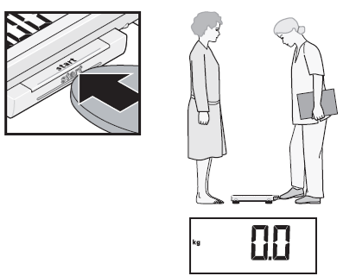).
- Mesureurs:
- Allumez le pèse-personne sans y appliquer de poids.
Attendez que le 0.0 s’affiche sur l’écran.

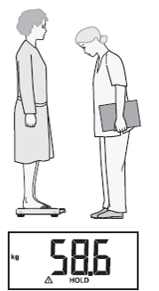

- Demandez à la mère/gardienne de monter sur le
pèse-personne.
Le poids va s’afficher.
Note: La personne pesée sur le pèse-personne doit
rester immobile.

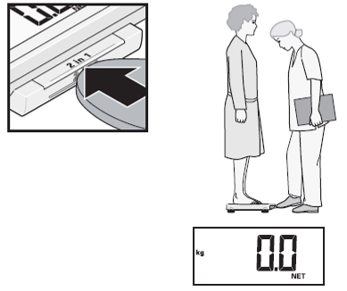
- Mesureurs:
- Appuyez sur la touche 2 en 1.
Le poids est mémorisé.
0.0 et le mot NET apparaissent sur l'écran.

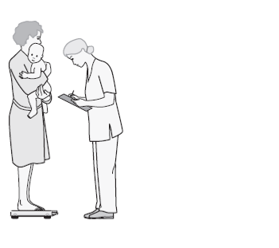Demandez à la mère / gardienne, debout sur l'échelle, de tenir d’abord le bébé et d'essayer de ne pas bouger.

Attendez que l'affichage du poids et le message HOLD s’arrêtent de clignoter.
- Lisez à haute voix le poids du bébé à l'assistant.
- Confirmez que le poids correct a été enregistré.
- 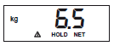Demandez à la mère de descendre du pèse-personne avec le bébé.
- Le poids du bébé reste affiché.
- Le poids de l'adulte reste mémorisé. Une nouvelle mesure de l'enfant est prise automatiquement dès qu’un poids est placé sur pèse-personne de nouveau.
- Vous pouvez donc prendre des mesures d'autres bébés de la même façon avec le même adulte. Vous n'avez pas besoin de réactiver la fonction 2 en 1 ou d’éteindre et allumer le pèse-personne à nouveau entre les mesures. Il est important que le poids de cette personne ne change pas (par exemple en enlevant un vêtement). Si aucune mesure n'a été prise pendant deux minutes, la fonction 2 en 1 et le pèse-personne s'éteignent automatiquement et le processus doit être recommencé.
Après la prise du poids de chaque enfant, le mesureur lit la valeur sur l'écran du pèse-personne et l'assistant répète cette valeur. Si le mesureur confirme que c'est correct, l’assistant enregistre la valeur sur le questionnaire dans AN3. Le mesureur doit vérifier le poids qui a été enregistré après que la mesure du poids de chaque enfant a été achevée.

Pesage d’un enfant âgé de 2 ans ou plus

Si l'enfant a 2 ans ou plus et prêt à se tenir immobile, pesez-le seul.
- Expliquez à l'enfant qu’il doit monter sur le pèse-personne seul et rester immobile. Communiquez avec l'enfant d'une manière sensible et non effrayante.
Mesureur: Allumez le pèse-personne sans y appliquer de poids.
Attendez que l'écran affiche 0.0 avant de demander à l'enfant de monter sur la balance.
- Demandez à l'enfant de se tenir au milieu du pèse-personne, les pieds légèrement écartés, et de rester immobile jusqu'à ce que le poids s'affiche sur l'écran. Ne tenez pas ou ne soutenez pas l'enfant car cela va interférer avec la mesure.
- Une fois que la valeur est stable pendant environ 3 secondes, l'affichage est bloqué. Cela permet d'éviter que les mouvements de l'enfant ne modifient continuellement le poids affiché.
- Si l'enfant saute sur le pèse-personne ou ne veut pas rester immobile, il faudra utiliser la procédure de pesage tarée à la place (voir ci-dessus).
- Lisez à haute voix le poids de l'enfant à partir de l'écran.
- Assistant: Répétez le poids qui vient d'être indiqué.
- Mesureur: Confirmez si c'est le poids correct. S’il est correct, alors l'assistant va enregistrer le poids sur le questionnaire.
- Assistant: Si le mesureur confirme, enregistrez le poids dans AN3.
- Mesureur: Vérifiez le poids enregistré dans AN3 pour confirmer qu'il correspond au poids qui était sur l'écran.
- L'enfant peut alors descendre du pèse-personne

NOTE:
Même si les écrans des balances SECA 874 U affichent deux décimales, la dernière décimale est réglée pour toujours afficher 0. Pour être compatible avec la question correspondante (AN3) dans le Questionnaire des Enfants de moins de cinq ans, les balances fournies par l'UNICEF ont un autocollant sur l'écran en face du mesureur, permettant à ce dernier de ne voir que la première décimale de la mesure. Deux décimales sont affichées sur l'écran en face de l'enfant.
Prise de mesure de la hauteur d’un enfant: Résumé des procédures concernant l’enfant agé de plus de 2 ans (voir l’illustration 1)

- Mesureur ou assistant: Placez la toise sur une surface plane et dure contre un mur, une table, un arbre, un escalier, etc. veillez à la stabilité de la toise. Si la seule surface plane disponible pour placer la toise n'a pas une structure stable contre laquelle l’appuyer, et il n'y a pas un meuble solide pouvant être déplacé derrière elle, placez un adulte derrière la toise et fournissez le soutien pour qu’elle ne bascule pas.
- Mesureur ou assistant: demandez à la mère / gardienne d’enlever les chaussures et les chaussettes de l'enfant. Demandez aussi, si nécessaire, à la mère de défaire les tresses de l’enfant car elles risquent de fausser la mesure de la hauteur. Puis demandez-lui de faire marcher l’enfant jusqu’à la toise et de s’agenouiller devant lui.
- Assistant: Placez le questionnaire et le stylo sur le sol (Flèche 1). Mettez-vous à genoux, les deux genoux placés sur le côté droit de l’enfant (Flèche 2).
- Mesureur: Agenouillez- vous sur le genou droit seulement, pour avoir une plus grande mobilité sur le côté gauche de l'enfant (Flèche 3)
- Assistant: Placez l’enfant de sorte qu’il ait les pieds à plat contre la base de la toise et en son milieu. Placez votre main droite tout juste au-dessus des chevilles, sur les tibias (Flèche 4), votre main gauche placée sur les genoux de l’enfant (Flèche 5), et poussez contre la toise. Veillez à ce que les pieds de l’enfant soient droits et que les talons et les mollets soient contre la toise (Flèches 6 et 7). Avertissez le mesureur quand vous aurez fini de placer les pieds et les jambes.
- Mesureur: Demandez à l’enfant de regarder droit devant lui, vers sa mère, si cette dernière est en face de l’enfant. Veillez à ce que la ligne de vue de l’enfant soit parallèle au sol (Flèche 8). Placez votre main gauche ouverte sur le menton de l’enfant. Fermez progressivement la main (Flèche 9). Ne couvrez pas la bouche ou les oreilles de l’enfant. Veillez à ce que les épaules soient droites (Flèche 10), que les mains de l’enfant pendent sur les côtés (Flèche 11) et que la tête, les omoplates et les fesses de l’enfant soient contre la toise (Flèches 12, 13 et 14). Avec votre main droite, baissez le curseur sur la tête de l’enfant. Veillez à ce qu’il aplatisse les cheveux (Flèche 15).
- Mesureur et assistant: Vérifiez la position de l’enfant (Flèches 6-14). Répétez les étapes que vous jugerez nécessaire de reprendre.
- Mesureur: Lorsque la position de l’enfant est jugée correcte lisez à haute voix les mesures, à 0,1 centimètre près. Enlevez le curseur de la tête de l’enfant ainsi que votre main gauche de son menton et soutenez l’enfant pendant l’enregistrement.
- Assistant: Enregistrez immédiatement la mesure dans AN4 et montrez-la au mesureur. A défaut, l'assistant pourrait annoncer la mesure et la faire confirmer par le mesureur qui la répète.
- Assistant: Enregistrez dans AN4A si l'enfant a été mesuré en position couchée ou debout.
- Mesureur: Vérifiez la validité et la lisibilité des mesures enregistrées dans le questionnaire. Demandez à l'assistant d'annuler et de corriger toutes les erreurs.
NOTE:
Si l'enquêteur n'est sûr de la précision de l'âge de l'enfant (plus de 2 ans), veuillez prendre la mesure comme décrite ci-dessus. Si la mesure de la taille de l'enfant fait moins de 85 cm, vous devez plutôt mesurer la longueur de l'enfant.

Illustration 1. Prise de la mesure de la hauteur d’un enfant.
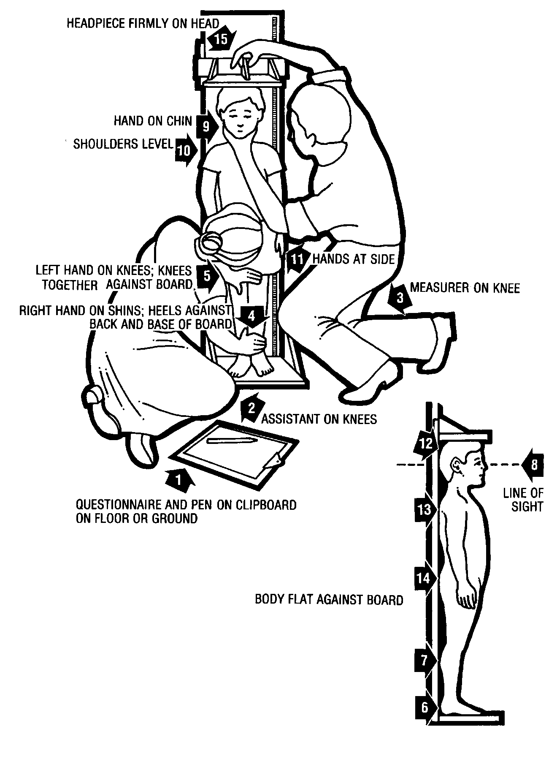
Prise de la mesure de la longueur d’un enfant: Résumé des procédures concernant l’enfant âgé de moins de 2 ans (voir l’illustration 2)
- Mesureur ou assistant: Placez la toise sur une surface dure et plate, comme le sol, le plancher ou une table stable.
- Assistant: Placez le questionnaire et le stylo sur le sol, le plancher ou la table (Flèche 1). Agenouillez-vous derrière la base de la toise, si elle se trouve sur le sol ou le plancher (Flèche 2).
- Mesureur: Agenouillez-vous sur le côté droit de l’enfant de façon à tenir la pièce de maintien de pieds avec votre main droite (Flèche 3).
- Mesureur et assistant: Avec l’aide de la mère/gardienne, allongez l’enfant sur la toise en faisant ce qui suit :
Assistant: Soutenez l’arrière de la tête de l’enfant avec vos mains et baissez-le lentement sur la toise.
Mesureur: Soutenez le tronc de l’enfant.
- Mesureur or assistant: Demandez à la mère de s’agenouiller du côté opposé de la toise, en face du mesureur, pour aider à tranquilliser l’enfant.
- Assistant: Mettez vos mains sur les oreilles de l’enfant (Flèche 4). Avec vos bras bien tendus (Flèche 5), placez la tête de l’enfant contre la base de la toise, afin qu’il regarde droit devant lui. La ligne de vue de l’enfant devrait être perpendiculaire au sol (Flèche 6). Votre tête devrait être droite au-dessus de la tête de l’enfant. Regardez l’enfant directement dans les yeux.
- Mesureur: Assurez-vous que l’enfant est couché à plat, au centre de la toise (Flèche 7). Placez votre main gauche sur les tibias de l’enfant (au-dessus des chevilles) ou sur ses genoux (Flèche 8). Appuyez-les fermement contre la toise. Avec votre main droite, placez la pièce de maintien des pieds fermement contre les talons de l’enfant (Flèche 9).
- Mesureur et assistant: Vérifiez la position de l’enfant (Flèches 4-9). Répétez toutes les étapes que vous jugerez nécessaire de reprendre.
- Mesureur: Lorsque la position de l’enfant est bonne, lisez à voix haute les mesures au 0,1 centimètre près. Retirez la pièce de maintien des pieds, relâchez votre main gauche des tibias ou des genoux de l’enfant et soutenez l’enfant pendant l’enregistrement.
- Assistant: Relâchez immédiatement la tête de l’enfant, enregistrez la mesure dans AN4 et montrez-la au mesureur. A défaut, l’assistant pourrait annoncer la mesure et la faire confirmer par le mesureur qui la répétera.
- Assistant: Enregistrez dans AN4A si l’enfant a été mesuré en position couchée ou debout.
- Mesureur: Vérifiez la précision et la lisibilité de la mesure enregistrée dans le questionnaire. Demandez à l'assistant d'annuler et de corriger toutes les erreurs.
NOTE:
Si l'enquêteur n'est pas sûr de la précision de l'âge de l'enfant (moins de 2 ans), veuillez prendre la mesure comme décrite ci-dessus. Si la mesure de la longueur de l'enfant fait moins de 85 cm, vous devez plutôt mesurer la taille de l'enfant.

Illustration 2. Prise de mesure de la longueur d’un enfant.
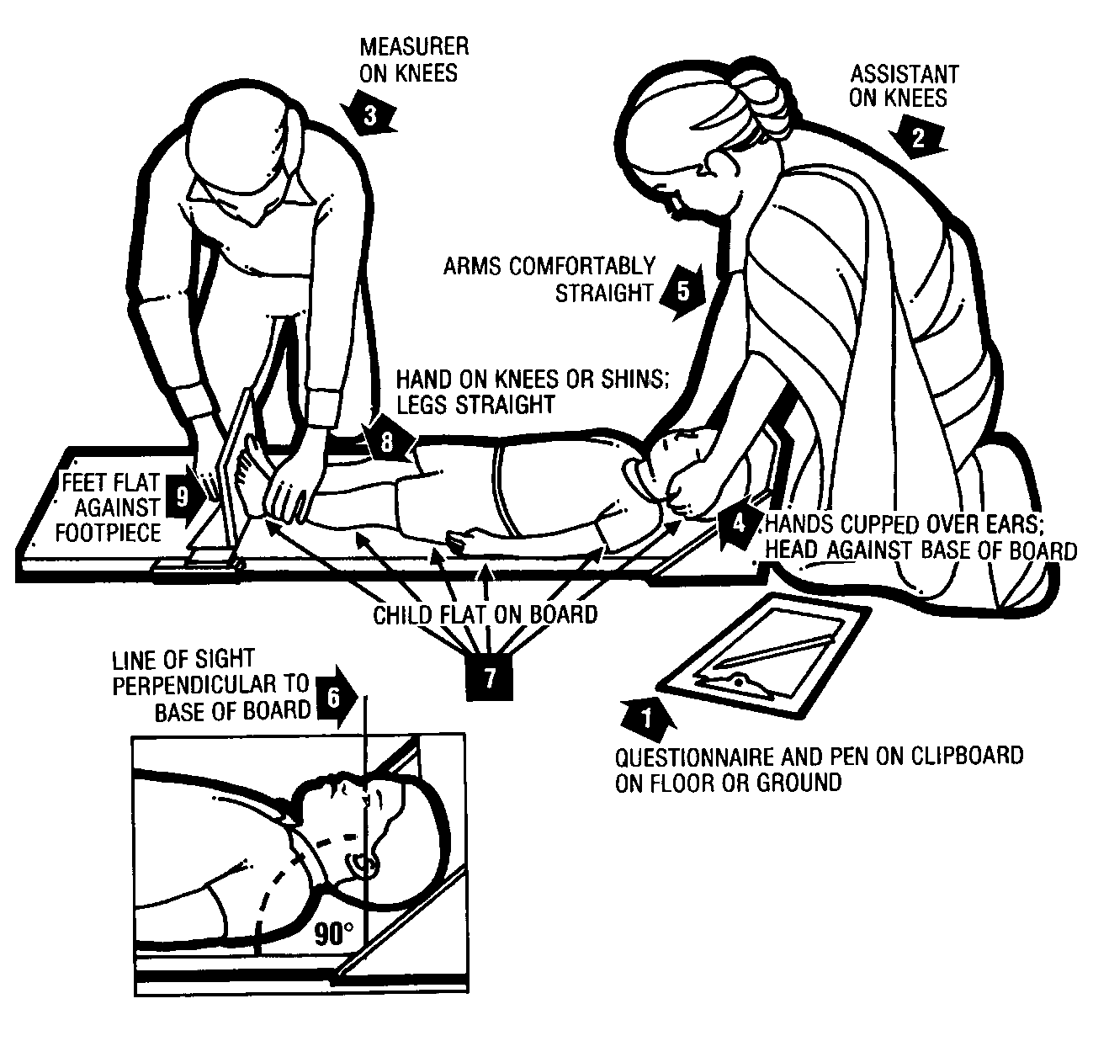

Tableau 1
Longueur et poids prévisibles d’enfants selon le sexe et l’âge en mois

Pour veiller à ce des erreurs de saisie de données ne soient faites dans l’édition de la longueur et du poids des enfants, les valeurs suivantes sont utilisées comme les valeurs minimales et maximales prévisibles. Les fourchettes sont fonction du sexe et de l'âge de l'enfant et sont exprimées en centimètres pour la longueur (hauteur) de l'enfant et en kilogrammes pour le poids de l'enfant.

Age en  mois | Longueur/hauteur (cm) |  |  |  | Poids (kg)
 | Garçons |  | Filles |  | Garçons |  | Filles
 | Min | Max | Min | Max | Min | Max | Min | Max
0–2 | 36.0 | 74.0 | 36.0 | 72.0 | 0.5 | 10.0 | 0.5 | 9.0
3–5 | 45.0 | 83.0 | 44.0 | 80.0 | 1.0 | 13.0 | 1.0 | 12.0
6–8 | 51.0 | 87.0 | 50.0 | 86.0 | 2.0 | 15.0 | 2.0 | 14.0
9–11 | 56.0 | 91.0 | 54.0 | 90.0 | 3.0 | 16.5 | 2.5 | 15.5
12–14 | 59.0 | 96.0 | 57.0 | 95.0 | 4.0 | 17.5 | 3.0 | 16.5
15–17 | 62.0 | 100.0 | 60.0 | 99.0 | 4.0 | 18.5 | 3.5 | 17.5
18–20 | 64.0 | 104.0 | 62.0 | 102.0 | 4.0 | 19.5 | 3.5 | 18.5
21–23 | 65.0 | 107.0 | 64.0 | 106.0 | 4.5 | 20.5 | 4.0 | 19.5
24–26 | 67.0 | 108.0 | 66.0 | 107.0 | 4.5 | 23.0 | 4.5 | 21.5
27–29 | 68.0 | 112.0 | 68.0 | 111.0 | 5.0 | 24.0 | 5.0 | 23.0
30–32 | 70.0 | 115.0 | 69.0 | 114.0 | 5.0 | 24.5 | 5.0 | 24.5
33–35 | 71.0 | 118.0 | 71.0 | 117.0 | 5.0 | 25.5 | 5.0 | 25.5
36–38 | 73.0 | 121.0 | 72.0 | 120.0 | 5.0 | 26.0 | 5.0 | 27.0
39–41 | 74.0 | 124.0 | 74.0 | 122.0 | 5.0 | 27.0 | 5.0 | 28.0
42–44 | 75.0 | 127.0 | 75.0 | 124.0 | 5.0 | 28.0 | 5.5 | 29.0
45–47 | 77.0 | 129.9 | 77.0 | 126.0 | 5.0 | 29.0 | 5.5 | 30.0
48–50 | 78.0 | 132.0 | 78.0 | 129.0 | 5.0 | 30.0 | 5.5 | 31.0
51–53 | 79.0 | 134.0 | 79.0 | 131.0 | 5.0 | 31.0 | 5.5 | 32.0
54–56 | 80.0 | 136.0 | 81.0 | 133.0 | 5.5 | 32.0 | 6.0 | 33.0
57–59 | 82.0 | 139.0 | 81.0 | 136.0 | 5.5 | 33.0 | 6.0 | 34.5

Ce manuel a été mis au point par l'UNICEF pour servir à plusieurs enquêtes en grappes à indicateurs multiples (MICS). Il s'appuie fortement sur les ressources développées par l'Organisation mondiale de la santé (OMS), Action Contre la Faim Canada et le Projet d'assistance technique pour l'alimentation et la nutrition (FANTA). Les auteurs tiennent à remercier l'OMS, Action contre la faim et FANTA pour avoir bien voulu les autoriser à faire usage de leur matériel. Les illustrations et procédures sommaires pour mesurer la longueur ou la hauteur sont adaptées à partir de Comment peser et mesurer les enfants: évaluation de l'état nutritionnel des jeunes enfants dans les enquêtes auprès des ménages, Annexe I, Procédures sommaires préparés par le Département de la coopération technique, Bureau du développement et de la statistique des Nations Unies (New York: 1986).

